ADP.2301.81.2021
Załącznik nr 1 do SWZ

Opis przedmiotu zamówienia

Przedmiotem zamówienia jest dostawa tabliczek informacyjnych z kodem QR oraz opisem w alfabecie Braille’a w celu wykonania oznaczenia drzwi w instytutach, wydziałach i filiach UJK w Kielcach.
Zamówienie obejmuje: wykonanie, dostarczenie i montaż 2000 sztuk tabliczek informacyjnych z kodem QR oraz opisem w alfabecie Braille’a. Bazę danych do wygenerowania unikalnych kodów QR oraz opisy pomieszczeń przedstawiono w załączniku nr 1a do SWZ. Wykaz obiektów do montażu tabliczek przedstawiono w załączniku nr 1b do SWZ.

Specyfikacja techniczna:
Tabliczki matowe w łącznej ilości 2000 sztuk, o wymiarach 100 mm x 60 mm x 0,5 mm - 0,6mm, wykonane
z aluminium w kolorze złotym w ilości 542 szt. oraz ze stali nierdzewnej typu 304/304L) w kolorze srebrnym w ilości 1458 szt. Wszystkie krawędzie tabliczek szlifowane, zaokrąglone (promień 5 mm) oraz „zatępione” wszelkie krawędzie. Na odwrocie mocna taśma klejąca umożliwiająca montaż tabliczki na ścianie, drewnie, metalu, szkle lub pleksi.
Na przodzie tabliczki widnieć powinien unikalny dla każdej z tabliczek:
  - Kod QR w kolorze czarnym tło przeźroczyste;
  - Opis pomieszczenia w alfabecie Braille’a, pismo przetłaczane, wymiary pisma zgodne ze standardem Marburg medium;
  - Opis pomieszczenia czcionką Arial w kolorze czarnym;
  - Tekst dla osób widzących grawerowany laserowo.

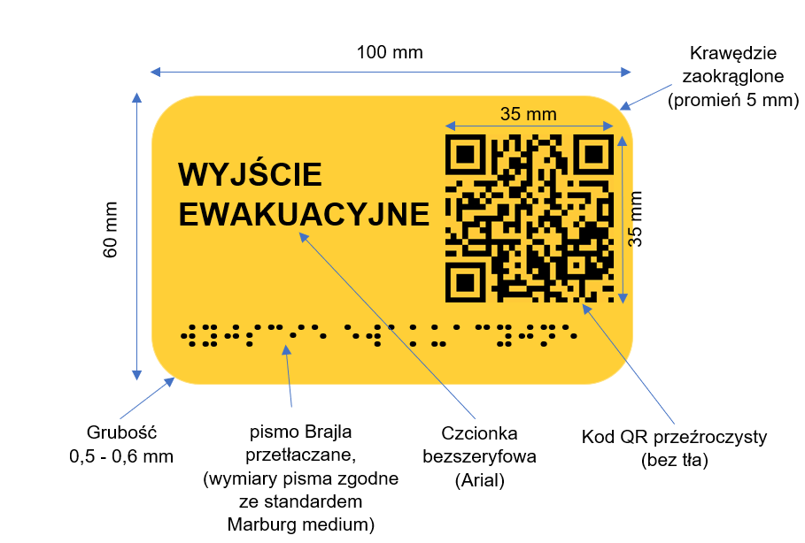

Termin realizacji zamówienia: 90 dni kalendarzowych od daty zawarcia umowy.
Okres gwarancji i rękojmi na przedmiot zamówienia: minimum 24 miesiące.
Wybrany do realizacji zamówienia Wykonawca przedstawi Zamawiającemu do akceptacji pierwszą wykonaną tabliczkę,
Zamawiający ma 2 dni robocze na zatwierdzenie tabliczki lub wniesienie uwag. Wykonawca przystępuje do dalszej realizacji
zamówienia po zatwierdzeniu przez Zamawiającego przedłożonej do akceptacji tabliczki.

